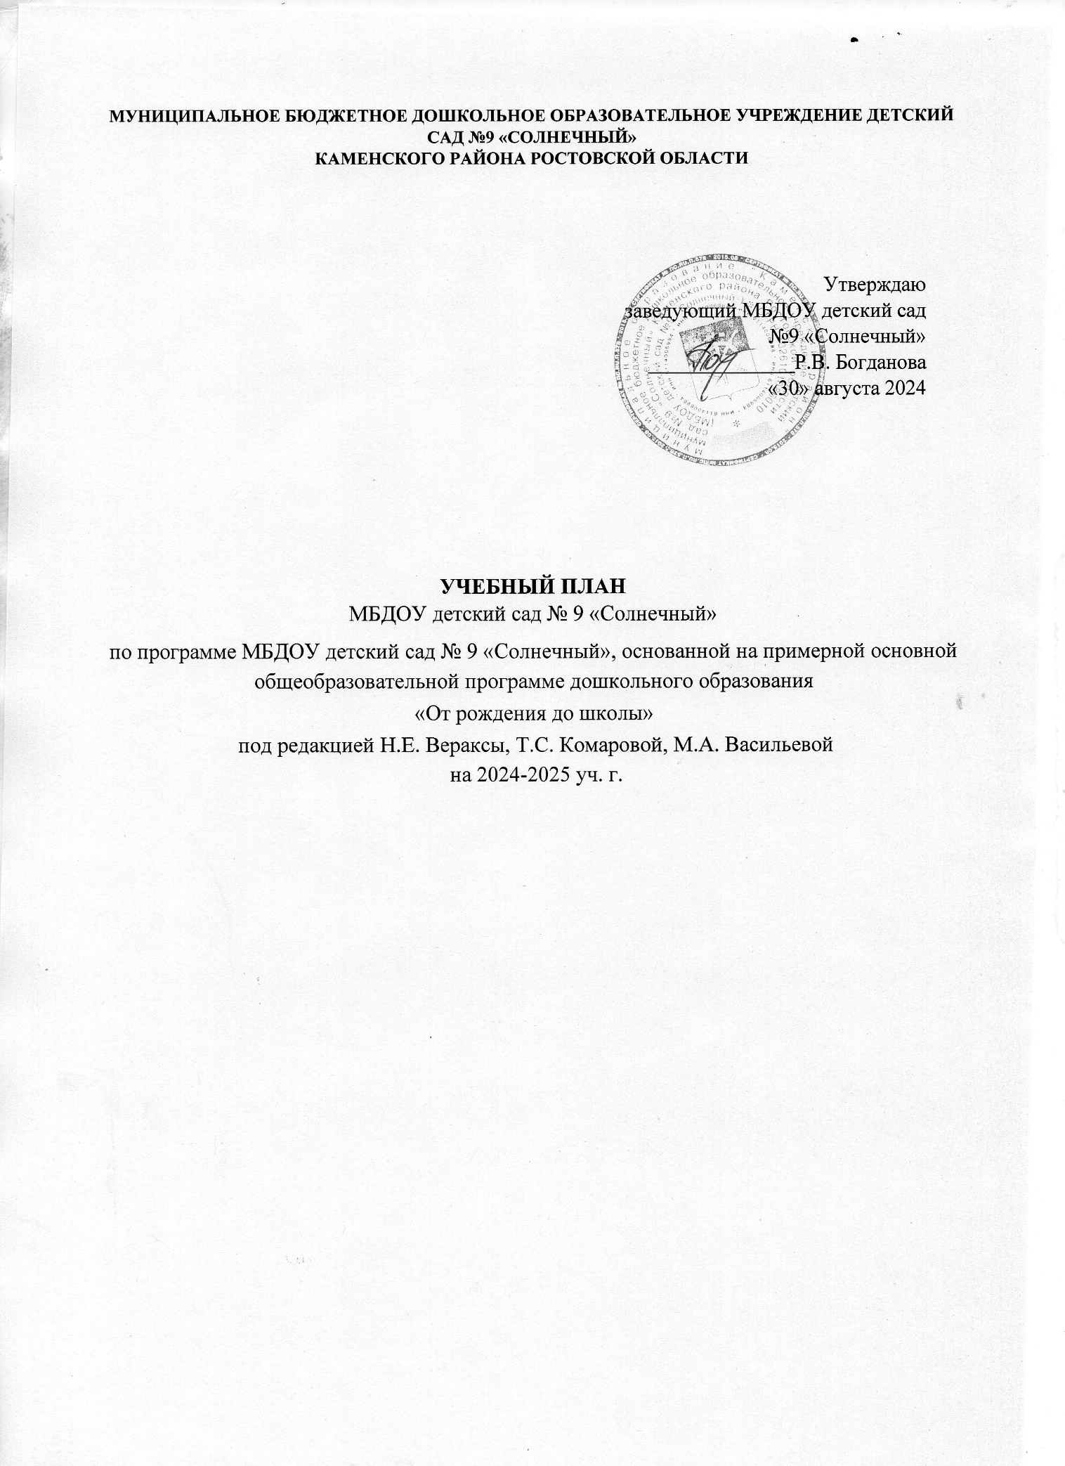

1. **Пояснительная записка**
   1. **Нормативные основания составления учебного плана непрерывной образовательной деятельности**

Учебный план является локальным нормативным документом, регламентирующим общие требования к организации образовательного процесса в 2024-2025 учебном году в МБДОУ детский сад №9 «Солнечный» (далее - ДОУ)., устанавливающим перечень образовательных областей и объем учебного времени, отводимого на проведение непосредственно организованной образовательной деятельности. При этом данное распределение не является жестко регламентируемым и предусматривает возможность интеграции.

Учебный план учреждения разработан в соответствии с действующим законодательством Российской Федерации в области образования, а также нормативными и распорядительными актами органов исполнительной власти в сфере образования, и осуществляющий функции по контролю и надзору в сфере обеспечения санитарно-эпидемиологического благополучия населения, защиты прав потребителей и т.д., а также локальными нормативными актами, распорядительными актами дошкольной образовательной организации:

* Федеральный закон Российской Федерации от 29 декабря 2012г. № 273-ФЗ "Об образовании в Российской Федерации";
* Приказ Министерства образования и науки Российской Федерации от 17.10.2013г. № 1155 «Об утверждении федерального государственного стандарта дошкольного образования»;
* Приказ Министерства просвещения Российской Федерации от 31.07.2020г. № 373 «Об утверждении Порядка организации и осуществлении образовательной деятельности по основным общеобразовательным программам – образовательным программам дошкольного образования»;
* Приказ Министерства просвещения Российской Федерации от 25.11.2022 №1028 «Об утверждении федеральной образовательной программы дошкольного образования»;
* Санитарные правила СП 2.4.3648-20"Санитарно-эпидемиологические требования к организациям воспитания и обучения, отдыха и оздоровления детей и молодежи" (утв. постановлением Главного государственного санитарного врача Российской Федерации от 28 сентября 2020 года № 28);
* [Санитарных правил и норм СанПиН 1.2.3685-21 "Гигиенические нормативы и требования к обеспечению безопасности и (или) безвредности для человека факторов среды обитания"](https://docs.cntd.ru/document/573500115#6560IO) (утв. постановлением Главного государственного санитарного врача Российской Федерации от 28 января 2021 года № 2);
* Письмо «Комментарии к ФГОС дошкольного образования» Министерства образования и науки Российской Федерации от 28.02.2014г. №08-249;
* **Уставом** МБДОУ детского сада №9 «Солнечный».
  1. **Программно-целевые основания положенные в основу учебного плана:**

Основными задачами учебного плана являются:

1. Регулирование объема образовательной нагрузки.
2. Реализация требований Федерального государственного образовательного стандарта к содержанию и организации образовательного процесса в ДОУ

**МБДОУ детский сад №9 «Солнечный» в 2024-2025 учебном году реализует основную общеобразовательную программу – образовательную программу дошкольного образования, разработанную в соответствии с ФОП ДО.**

**В структуре учебного плана выделяются обязательная часть и часть, формируемая участниками образовательных отношений. Выполнение обязательной части основной образовательной программы дошкольного образования составляет не менее 60% от общего нормативного времени, отводимого на освоение основной образовательной программы дошкольного образования. Часть, формируемая участниками образовательных отношений, не превышает 40%.**

**В соответствии с требованиями основной общеобразовательной программы дошкольного образования в обязательной части Плана определено время на непрерывную образовательную деятельность, отведенное на реализацию пяти образовательных областей. Содержание педагогической работы по освоению детьми образовательных областей «Речевое развитие», «Физическое развитие», «Познавательное развитие», «Социально-коммуникативное развитие», «Художественно-эстетическое развитие» отражено в режиме занятий. Занятие рассматривается, как дело, занимательное и интересное детям, развивающее их; как деятельность, направленная на освоение детьми одной или нескольких образовательных областей, или их интеграцию с использованием разнообразных форм и методов работы, выбор которых осуществляется педагогом. Занятие является формой организации обучения, наряду с экскурсиями, дидактическими играми, играми-путешествиями и другими. Оно может проводиться в виде образовательных ситуаций, тематических событий, проектной деятельности, проблемно-обучающих ситуаций, интегрирующих содержание образовательных областей, творческих и исследовательских проектов и так далее. В рамках отведенного времени педагог может организовать образовательную деятельность с учетом интересов, желаний детей, их образовательных потребностей, включая детей дошкольного возраста в процесс сотворчества, содействия, сопереживания. При организации занятий педагог использует опыт, накопленный при проведении образовательной деятельности в рамках сформировавшихся подходов. Время проведения занятий, их продолжительность, длительность перерывов суммарная образовательная нагрузка для детей дошкольного возраста определяются СанПиН 1.2.3685-21. Занятия используются как одна из форм образовательной деятельности, предусмотренной как в обязательной части, так и в части, формируемой участниками образовательного процесса, кроме этого, в учебном плане и в календарном плане отражены основные виды деятельности в соответствии с ФГОС ДО наиболее характерные для каждого возраста детей.**

**Часть, формируемая участниками образовательных отношений, представлена парциальными образовательными программами, направленными на развитие детей в одной или нескольких образовательных областях, видах деятельности или культурных практиках. В МБДОУ детский сад №9 «Солнечный» используется следующий учебно-методический комплекс, составленный из учебных пособий и методических изданий, выбранных с учетом интересов, потребностей родителей, выявленных в процессе анкетирования:**

|  |  |  |  |
| --- | --- | --- | --- |
| **№ п/п** | **Название программы** | **Автор** | **Возрастная периодизация** |
| **1** | **Парциальная программа художественно-эстетического развития детей «Цветные ладошки»** | **И.А. Лыков** | **2-7 лет** |
| **2** | **Программа «Юный эколог»** | **С.Н. Николаев** | **3-7 лет** |
| **3** | **Парциальная программа «Умные пальчики: конструирование в детском саду»** | И.А. Лыков | **2-7 лет** |
| **4** | **Программа по музыкальному воспитанию «Ладушки»** | **И.М. Каплунова**  **И.А. Новоскольцева** | **2-7 лет** |
| **5** | **Парциальная программа на ф**ормирование элементарных математических представлений «Математические ступеньки» | Е.В. Колесников | 3-7 лет |

**Данный выбор программ обеспечивает целостность образовательной работы и содействует эффективному решению проблемы преемственности при постепенном переходе из одной возрастной группы в другую. Содержание данных программ способствует целостному развитию личности ребенка дошкольного возраста по основным направлениям.**

**Программы обеспечивают реализацию следующих принципов:**

* **принцип развивающего образования, целью которого является развитие ребенка;**
* **принципы научной обоснованности и практической применимости (содержание программ соответствует основным положениям возрастной психологии и дошкольной педагогики);**
* **принцип полноты, необходимости и достаточности;**
* **принцип единства воспитательных, развивающих и обучающих целей и задач процесса образования детей дошкольного возраста;**
* **принцип интеграции образовательных областей в соответствии с возрастными возможностями и особенностями воспитанников, спецификой и возможностями образовательных областей;**
* **принцип комплексно-тематического построения образовательного процесса.**

**Учебный план МБДОУ является локальным нормативным актом, регламентирующим организацию образовательного процесса в МБДОУ с учетом специфики МБДОУ, программно-методического, кадрового обеспечения; устанавливающим перечень образовательных областей и объем учебного времени, отводимого на проведение непрерывной образовательной деятельности.**

Учебный план МБДОУ детский сад № 9 «Солнечный» соответствует Уставу и виду дошкольного учреждения.

МБДОУ детский сад №9 «Солнечный» работает в режиме пятидневной рабочей недели, длительность пребывания детей в детском саду составляет 12 часов: с 07.00 до 19.00

В МБДОУ функционирует 6 групп:

* Первая младшая «Дюймовочка» (2-3 года)
* Вторая младшая «Чебурашка» (3-4 года)
* Вторая младшая группа «Почемучки» (3-4 года)
* Средняя группа «Радуга» (4-5 лет)
* Средняя группа «Улыбка» (5-6 лет)
* Старшая группа «Сказка» (6-7 лет)

В летний период организуются физкультурные и музыкальные досуги и развлечения, подвижные и спортивные игры, праздники и т.д., увеличивается продолжительность прогулок. В дни каникул проводится непрерывная образовательная деятельность только эстетической и оздоровительной направленности (экологическая, музыкальная, художественно-эстетическая и оздоровительная).

В образовательном процессе используется интегрированный подход, который позволяет гибко реализовать в режиме дня различные виды детской деятельности. Организация жизнедеятельности детского сада предусматривает, как организованные педагогами совместно с детьми (НОД, развлечения, досуги) формы детской деятельности, так и самостоятельную деятельность детей. Режим дня и сетка занятий соответствуют виду и направлениям работы детского сада.

Занятия по физическому развитию основной образовательной программы для детей организуется не менее 3 раз в неделю.

Длительность занятий по физическому развитию зависит от возраста детей и составляет:

в 1-й младшей группе – 10 мин.,

- в 2-й младшей группе – 15 мин.,

- в средней группе – 20 мин.,

- в старшей группе – 25 мин.

В теплое время года при благоприятных метеорологических условиях непосредственно образовательная деятельность по физическому развитию организуется на открытом воздухе.

* 1. **Характеристика структуры учебного плана.**

В структуре учебного плана МБДОУ выделены две части: обязательная часть, формируемая участниками образовательных отношений образовательной организации. Обязательная часть обеспечивает выполнение обязательной части основной образовательной программы дошкольного образования МБДОУ детский сад №9 «Солнечный» в соответствии с ФГОС и ФОП ДО и составляет не менее 60% от общего объема программы. Часть, формируемая участниками образовательных отношений, составляет не более 40% и обеспечивает вариативность образования; отражает специфику детского сада, его сложившиеся традиции; позволяет более полно реализовать социальный заказ на образовательные услуги, учитывает специфику национальных, социокультурных, демографических, климатических, региональных условий, в которых осуществляется образовательный процесс, предусматривает выбор парциальных образовательных программ (на основе анкетирования родителей (законных представителей)) и форм организации работы с детьми, которые в наибольшей степени соответствуют потребностям и интересам детей, а также возможностям педагогического коллектива и ДОУ в целом.

Объем учебной нагрузки в течение недели определен в соответствии с СП 2.4.3648-20 «Санитарно-эпидемиологические требования к организациям воспитания и обучения, отдыха и оздоровления детей и молодежи» утверждены Постановлением Главного государственного санитарного врача РФ от 28.09.020 №28, Постановлением Главного государственного санитарного врача РФ от 28.01.2021 №2 «Об утверждении санитарных правил и норм СанПиН 1.2.3685-21 «Гигиенические нормативы и требования к обеспечению безопасности и (или) безвредности для человека факторов среды обитания», а также инструктивно-методическим письмом Министерства образования Российской Федерации от 14.03.2000г. №65/23-16.

В План включены пять направлений, обеспечивающие познавательное, речевое, социально-коммуникативное, художественно-эстетическое и физическое развитие детей.

Реализация Плана предполагает обязательный учет принципа интеграции образовательных областей в соответствии с возрастными возможностями и особенностями воспитанников, спецификой и возможностями образовательных областей.

При составлении учебного плана учитывалось соблюдение минимального количества непрерывной образовательной деятельности на изучение каждой образовательной области, которое определено в инвариативной части учебного плана, и предельно допустимая нагрузка.

Реализация физического и художественно-эстетического направлений занимает не менее 50% общего времени занятий. Образовательная деятельность по физическому развитию и музыкальному развитию проводится со всей группой.

Продолжительность непрерывной образовательной деятельности для детей от 1,5 до 3 лет – не более 6-10 минут; от 3 до 4-х лет - не более 15 минут, для детей от 4-х до 5-ти лет – не более 20 минут, для детей от 5-ти до 6-ти лет – не более 25 минут, а для детей от 6-ти до 7-ми лет – не более 30 минут.

Форма организации занятий с 1,5 до 3 лет – подгрупповые, с 3 до 7 лет – фронтальные.

Продолжительность дневной суммарной образовательной нагрузки для детей дошкольного возраста от 1,5 до 3 лет не более 20 минут, от 3 до 4 лет – не более 30 минут, от 4 до 5 лет – не более 40 минут, от 5 до 6 лет не более 50 минут или 75 минут при организации 1 занятия после дневного сна, от 6 до 7 лет - не более 90 минут.

В середине времени, отведенного на организацию занятий, проводят физкультурные минутки, длительностью 1-3 минуты.

Непрерывную образовательную деятельность, требующую повышенной познавательной активности и умственного напряжения детей, следует организовать в первую половину дня. Для профилактики утомления детей рекомендуется проводить физкультурные, музыкальные занятия, ритмику и т.д.

Непрерывная образовательная деятельность, требующая повышенной активности и умственного напряжения детей, проводится в первую половину дня и в дни наиболее высокой работоспособности детей (вторник, среда). Для профилактики утомления непосредственная образовательная деятельность познавательной активности чередуется с непрерывной образовательной деятельностью художественно-эстетического и физического направлений.

* + 1. **Структура учебного плана непрерывной образовательной деятельности.**

Каждому направлению соответствуют определенные образовательные области:

* социально-коммуникативное развитие
* познавательное развитие
* речевое развитие
* художественно-эстетическое развитие
* физическое развитие

Реализация учебного плана предполагает обязательный учет принципа интеграции образовательных областей в соответствии с возрастными возможностями и особенностями детей, их склонностям и интересам, потребностями родителей.

Выполнение задач обязательной части основной образовательной программы, и части, формируемой участниками образовательных отношений, осуществляется через НОД, а также за счет времени, отведенного на решение образовательных задач в режимных моментах.

Содержание части учебного плана, формируемой участниками образовательного процесса, не превышает допустимой нагрузки по всем возрастным группам.

**Учебный план** **МБДОУ детский сад № 9 «Солнечный»** **общеобразовательные основные (комплексные) программы** **дошкольного образования** **на 2024-2025 уч.год**

|  |  |  |  |  |  |  |  |  |  |
| --- | --- | --- | --- | --- | --- | --- | --- | --- | --- |
|  | **Базовая образовательная область** | **Количество занятий в неделю** | | | | | | | |
| Первая младшая группа | | Вторая младшая | | Средняя группа | | Старшая группа | |
| **1.1.** | **Программа МБДОУ детский сад № 9 «Солнечный», основанная на примерной основной общеобразовательной программе «От рождения до школы» под редакцией Н.Е. Вераксы, Т. С. Комаровой, М.А.Васильевой** | | | | | | | | |
| 1.1.1. | Познавательное развитие.  Ознакомление с окружающим миром | 1 раз в неделю | | | 1 раз в неделю | | 1 раз в неделю | 1 раз в неделю | |
| 1.1.2. | Развитие речи | 1 раз в неделю | | | 1 раз в неделю | | 1 раз в неделю | 2 раза в неделю | |
| 1.1.3. | Познавательное развитие.  Формирование элементарных математических представлений | 1 раз в неделю | | | 1 раз в неделю | | 1 раз в неделю | 1 раз в неделю | |
| 1.1.4. | Художественно-эстетическое развитие.  Рисование | 1 раз в неделю | | | 1 раз в неделю | | 1 раз в неделю | 2 раза в неделю | |
| 1.1.5. | Художественно-эстетическое развитие. Лепка | 1 раз неделю | | | 1 раз в 2 недели | | 1 раз в 2 недели | 1 раз в 2 недели | |
| 1.1.6. | Художественно-эстетическое развитие. Аппликация | - | | | 1 раз в 2 недели | | 1раз в 2 недели | 1раз в 2 недели | |
| 1.1.7. | Художественно-эстетическое развитие. Музыка | 2 раза в неделю | | | 2 раза в неделю | | 2 раза в неделю | 2 раза в неделю | |
| 1.1.8. | Физическая культура в помещении. | 2 раза в неделю | | | 2 раза в неделю | | 2 раза в неделю | 2 раза в неделю | |
| 1.1.9. | Физическая культура на воздухе | 1 раз в неделю | | | 1 раз в неделю | | 1 раз в неделю | 1 раз в неделю | |
| 1.1.10 | Чтение художественной литературы | ежедневно | | | ежедневно | | ежедневно | ежедневно | |
| 1.1.11 | Конструктивно-модельная деятельность | ежедневно | | | ежедневно | | ежедневно | ежедневно | |
| 1.1.12 | Игровая деятельность | ежедневно | | | ежедневно | | ежедневно | ежедневно |
| 1.1.13 | Общение при проведении режимных моментов | ежедневно | | | ежедневно | | ежедневно | ежедневно |
| 1.1.14 | Дежурства | ежедневно | | | ежедневно | | ежедневно | ежедневно |
| 1.1.15 | Прогулки | ежедневно | | | ежедневно | | ежедневно | ежедневно |
| 1.1.16 | Самостоятельная игра | ежедневно | | | ежедневно | | ежедневно | ежедневно |
| 1.1.17 | Познавательно-исследовательская деятельность | ежедневно | | | ежедневно | | ежедневно | ежедневно |
| 1.1.18 | Утренняя гимнастика | ежедневно | | | ежедневно | | ежедневно | ежедневно |
| 1.1.19 | Комплексы закаливающих процедур | ежедневно | | | ежедневно | | ежедневно | ежедневно |
| 1.1.20 | Гигиенические процедуры | ежедневно | | | ежедневно | | ежедневно | ежедневно |
| **ИТОГО в неделю:** | | **10** | | | **10** | | **10** | **12** | **13** | |
| *по СанПиНам (в неделю)* | | 10 | | | 11 | | 12 | 15 | 15 | |
|  | **Разделы программы** | **Количество занятий в год** | | | | | | |
| Первая младшая группа | Вторая младшая | | | Средняя группа | | Старшая группа |
| **1.1.** | **Программа МБДОУ детский сад № 9 «Солнечный», основанная на примерной основной общеобразовательной программе «От рождения до школы» под редакцией Н.Е. Вераксы, Т. С. Комаровой, М.А.Васильевой** | | | | | | | |
| 1.1.1. | Познавательное развитие.  Ознакомление с окружающим миром | 37 | 37 | | | 37 | | 37 |
| 1.1.2. | Развитие речи | 37 | 37 | | | 37 | | 74 |
| 1.1.3. | Познавательное развитие.  Формирование элементарных математических представлений | 37 | 37 | | | 37 | | 37 |
| 1.1.4. | Художественно-эстетическое развитие.  Рисование | 37 | 37 | | | 37 | | 74 |
| 1.1.5. | Художественно-эстетическое развитие. Лепка | 37 | 18 | | | 18 | | 18 |
| 1.1.6. | Художественно-эстетическое развитие. Аппликация | - | 18 | | | 18 | | 18 |
| 1.1.7. | Художественно-эстетическое развитие. Музыка | 74 | 74 | | | 74 | | 74 |
| 1.1.8. | Физическая культура в помещении. | 74 | 74 | | | 74 | | 74 |
| 1.1.9. | Физическая культура на воздухе | 37 | 37 | | | 37 | | 37 |
| **ИТОГО в год:** | | **370** | **369** | | | **369** | | **443** |

# УЧЕБНЫЙ ПЛАН ВОЗРАСТНЫЕ ОБРАЗОВАТЕЛЬНЫЕ НАГРУЗКИ

|  |  |  |  |  |  |  |  |  |
| --- | --- | --- | --- | --- | --- | --- | --- | --- |
|  | Возрастные группы | | | | | | | |
| Первая младшая | | Вторая младшая | | Средняя | | Старшая | |
| Длительность условного учебного часа (в минутах) | до 10 | | до 15 | | до 20 | | до 25 | |
| Количество условных учебных часов в неделю | основн. | Дополн | основн. | Дополн | основн. | Дополн | основн. | Дополн |
| 10 | 0 | 11 | 0 | 12 | 0 | 14 | 0 |
| Общее астрономическое время занятий в часах, в неделю | 1 час 30 мин | 0 | 2 часа 30 мин | 0 | 3 часа 20 мин | 0 | 5 часов 25 мин | 0 |
|  | 1 час 30 мин | | 2 часа 30 мин | | 3 часа 20 мин | | 5 часов 25 мин | |